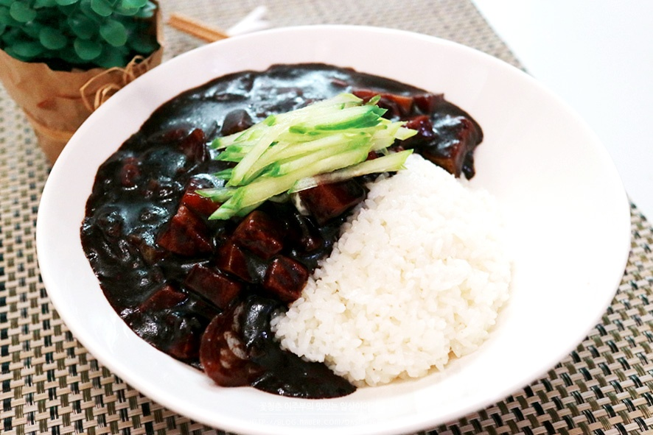

* 짜장밥
* 재료 준비   
  - 밥 : 1공기  
  - 양파 : 1/4개  
  - 양배추 : 3장  
  - 고춧가루 : 약간  
  - 짜장가루 : 1.5큰술  
  - 물 : 약간  
  - 대파 : 1/2개
* 만드는 방법   
  1. 양배추와 양파, 대파는 먹기 좋게 송송 썰어서 준비해주세요.  
  2. 기름을 두른 팬에 손질한 야채를 넣고 달달 볶아주세요.  
  3. 짜장가루와 밥을 넣고 물을 약간 넣어 잘 볶아주면 완성입니다.
* 칼로리 : 378.9 kcal
* 조리시간 : 15분

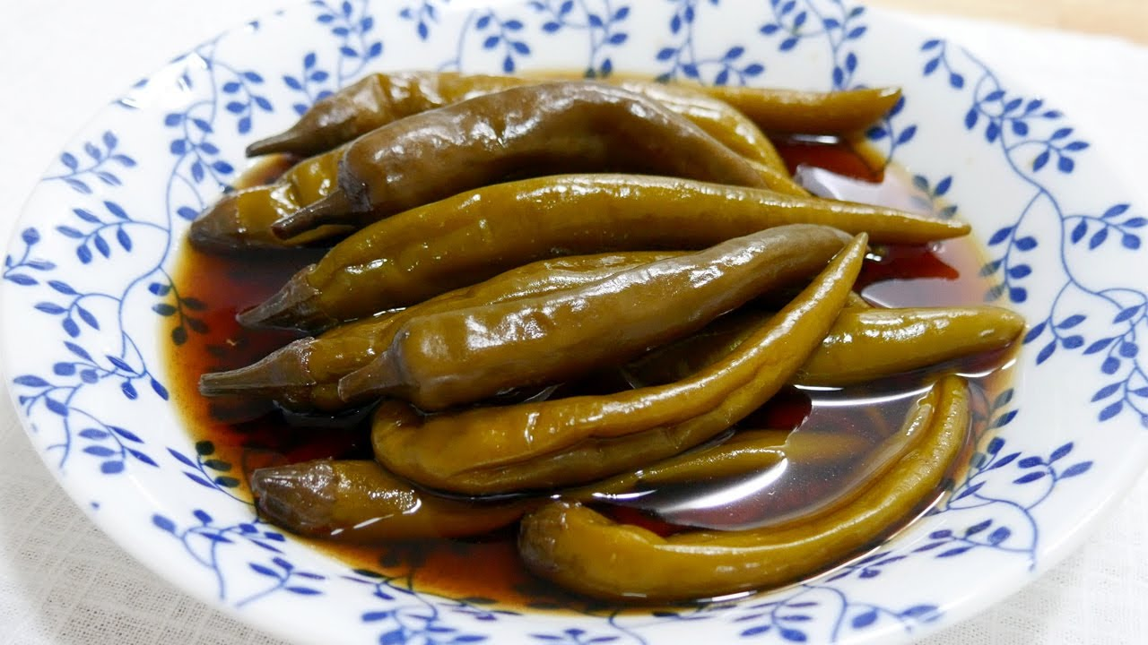

* 고추 장아찌
* 재료 준비   
  - 청양고추 : 1봉지  
  - 물 : 반컵  
  - 간장 : 1컵  
  - 설탕 : 반컵  
  - 식초 : 1/3컵
* 만드는 방법  
  1. 고추를 칼로 콕콕 찔러서 칼집을 내준 후 유리병에 차곡차곡 넣어주세요.  
  2. 냄비에 물, 간장, 설탕, 식초를 넣고 3분정도 팔팔 끓여주세요.  
  3. 양념장이 식기 전에 유리병에 부어주고 식으면 뚜껑을 닫고 냉장실에 2~3일정도 보관해주세요.
* 칼로리 : 221.1 kcal
* 조리시간 : 10분



* 마약옥수수
* 재료 준비  
  - 옥수수 : 1캔  
  - 버터 : 2큰술  
  - 마요네즈 : 1큰술  
  - 우유 : 3큰술  
  - 꿀 : 1큰술  
  - 파마산 치즈가루 : 조금  
  - 고춧가루 : 조금
* 만드는 방법   
  1. 약한 불에서 버터, 마요네즈, 우유, 꿀을 잘 섞어주세요.  
  2. 국물을 뺀 캔 옥수수를 넣고 소스가 반으로 줄어들 때 까지 졸여주세요.  
  3. 파마산 치즈가루, 고춧가루를 뿌려주면 완성입니다.
* 칼로리 : 175.6kcal
* 조리시간 : 5분

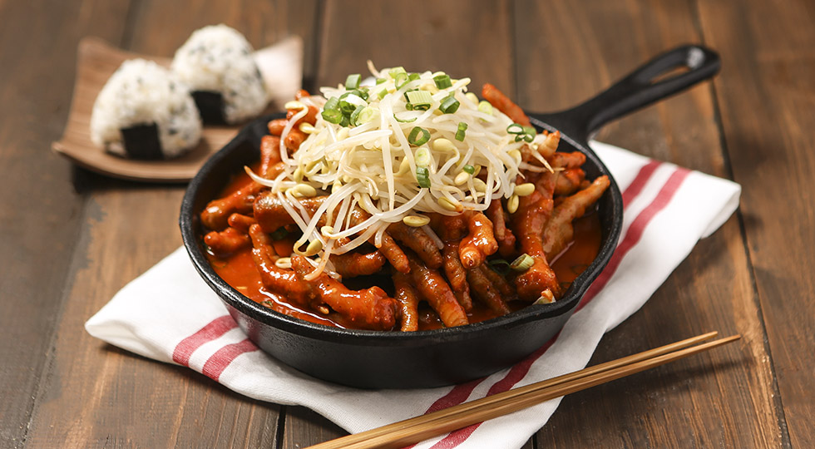

* 국물닭발
* 재료 준비!  
  - 닭발 : 1kg  
  - 된장 : 1큰술  
  - 생강 : 약간  
  - 마늘 : 약간  
  - 소주 : 약간  
  - 대파 : 1/2개  
  - 콩나물 : 2줌  
  - 고추장 : 3큰술  
  - 일반 고춧가루 : 3큰술  
  - 매운 고춧가루 : 2큰술  
  - 다진 마늘 : 2큰술  
  - 간장 : 3큰술  
  - 설탕 : 2큰술  
  - 참기름 : 약간  
  - 소금 : 약간  
  - 후추 : 약간  
  - 물 : 약간
* 만드는 방법   
  1. 콩나물은 끓는 물에 데쳐서 준비해주세요.  
  2. 닭발은 된장, 생강, 마늘, 소주를 넣어 푹 삶은 후 찬물에 깨끗이 헹궈서 준비해주세요.  
  3. 볼에 양념장 재료들을 모두 섞고, 냄비에 삶은 닭발과 섞은 양념장을 넣어서 뭉근하게 오래 끓여주세요.  
  4. 적당히 조려진 닭발에 콩나물을 곁드리면 완성입니다.
* 칼로리 : 1703.5 kcal
* 조리시간 : 90분

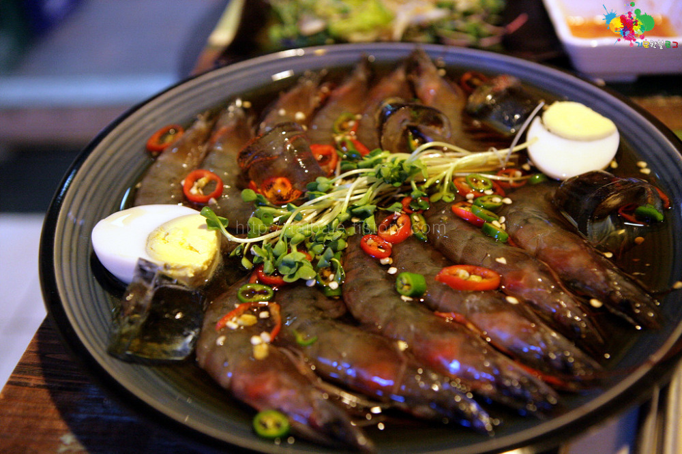

* 간장새우
* 재료 준비   
  - 대하 : 1kg  
  - 진간장 : 300ml  
  - 매실청 : 1/3컵  
  - 물 : 2컵  
  - 청양고추 : 3~4개  
  - 마늘 : 5쪽  
  - 생강 : 1톨  
  - 양파 : 반개   
  - 소주 : 150ml  
  - 설탕 : 2큰술  
  - 마른 표고 : 2개  
  - 레몬 : 1/4개
* 만드는 방법   
  1. 대하를 소금물에 깨끗이 씻고 머리의 날카로운 부분을 다듬고 수염을 잘라주세요.  
  2. 야채는 듬성듬성 크게 썰어놓고, 레몬은 슬라이스 해주세요.  
  3. 냄비에 간장과 야채들을 넣고 10분간 달인 후 식혀주세요.  
  4. 통에 새우를 물을 빼서 가지런히 담고 그 위로 식힌 간장을 넣어서 실온에 반나절, 그리고 냉장실에 3일정도 숙성시켜주세요.
* 칼로리 : 364.2 kcal
* 조리시간 : 30분